“La classe numérique”
Titre: Les types l’élément numérique NIVEAU A1 - A2 Ficha 13
PHOTO 1

FICHE DE TRAVAIL : Les tipes l’élément numérique.
Réaliser par couples

1.Complète les espaces vides avec le vocabulaire donné:
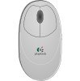
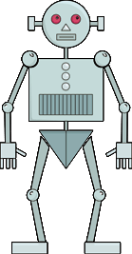

1
3. _______________
4. _______________
2. ______________
1.le robot

8
7
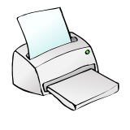
6
5
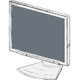
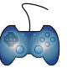
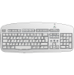

6.________________
8.________________
7.________________
5. ________________
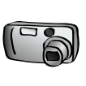
12
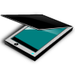
11
10
9

12.________________
11.________________
9.________________
10.________________

a) le scanner b)le clavier c)l'ordinateur d)le cd
e)l'imprimante f)l'écran g)la souris h)la console i)le téléphone portable
j)le webcam k)l'appareil photo numérique

l'ordinateur

Nivel: NIVEAU A1-A2
Asignatura a la que va dirigida: Ciencias Sociales-Francés
Tipo de material: Ficha e imagen
Descripción:
Con esta ficha se pretende estudiar y repasar el vocabulario de los elementos electrónicos de clase de informática. Los alumnos son ya nacidos en la era digital, por tanto se consideran nativos digitales.
Antes de realizar la actividad se mostrará una serie de imágenes para poder introducir la ficha, donde aparezcan los nombres de los elementos electrónicos que se pretende trabajar.
Después se introducirá la ficha, donde los alumnos, por parejas deberán relacionar la imagen con el nombre del elemento. Para que su realización sea más divertida. Se corregirá la ficha de la pareja de la derecha y así los alumnos serán conscientes de su propio aprendizaje.

